Temat: Ja i moja rodzina.

Rodzina Ali.

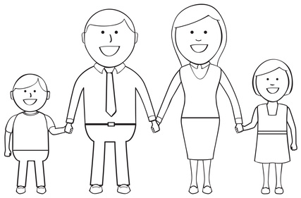
Mama ma na imię Basia, a tata Tomek.
Mama i tata mają córkę Alę i syna Kubę.
Ala i Kuba są rodzeństwem.
Kuba to dla Ali brat, a Ala to dla Kuby siostra.

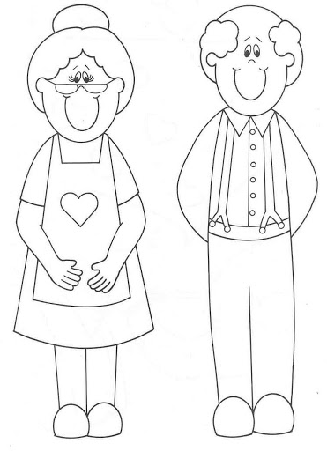
To babcia Zosia i dziadek Janek.
Zosia to mama Basi, a Janek to tata Basi.
Zosia to babcia Ali i Kuby, a Janek to dziadek Ali i Kuby.
Ala to wnuczka babci i dziadka, a Kuba to ich wnuczek.

2. Opowiedz o swojej rodzinie.
Jak mają na imię Twoi rodzice?
Czy masz rodzeństwo? Jeżeli tak to kogo i kto to dla Ciebie jest? (brat, siostra)
Jak ma na imię Twoja babcia i Twój dziadek?
Czy wszyscy mieszkacie w jednym mieście?
3. Kim jestem, połącz.
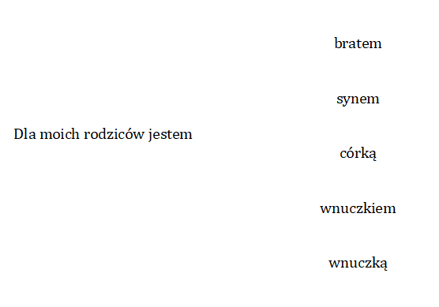
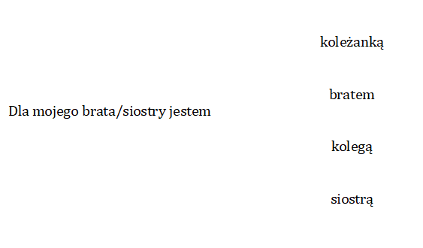

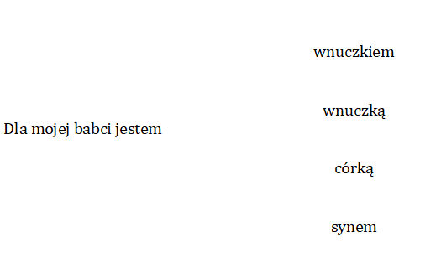
4. Wskaż osobę najmłodszą i najstarszą. Po czym rozpoznasz kto jest najstarszy, a kto najmłodszy?
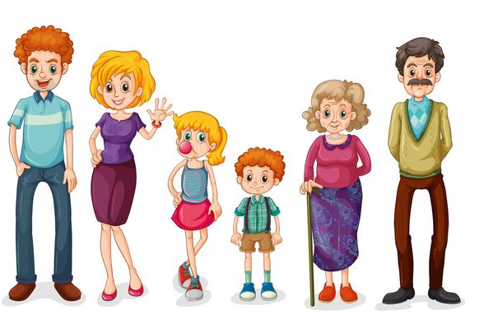

Jak wyglądają postacie przedstawione na ilustracji? Opisz.

5. Wytnij i ułóż w kolejności od najmniejszej do największej osoby.

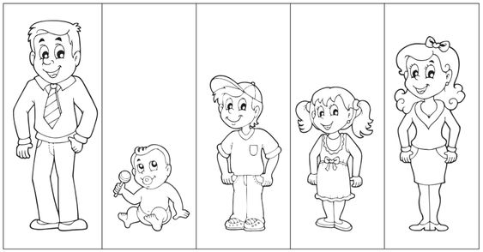
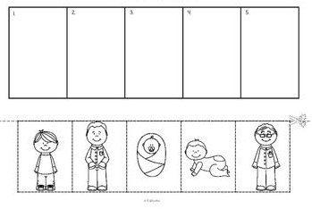

6. Zgadnij o kim mowa.
Jak my nazywamy,  mamę naszej mamy? | ………………………………………………………………
Rozwiąż zagadkę taką:  kto jest Twojego taty tatą? | …………………………………………………………………
Jest jedna  i zawsze kochana,  swoje święto obchodzi  26 maja. | ……………………………………………………………..
Twoi rodzice to  mama i ? | ………………………………………………………..

BABCIA | DZIADEK | MAMA | TATA

7. Podziel na sylaby i wpisz ich liczbę.
WYRAZ | LICZBA SYLAB
MAMA
TATA
RODZICE
BRAT
SIOSTRA

8. Połącz koła z takimi samymi zestawami liter.
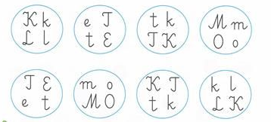
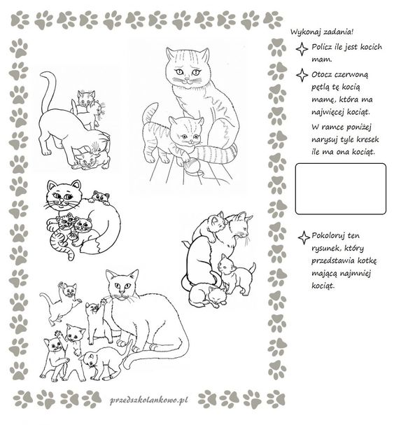
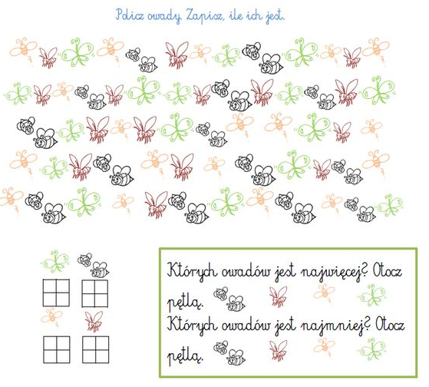

Praca plastyczna – Moja rodzina (plik dołączony osobno)
W środku domku naklej członków rodziny, z którymi mieszkasz. Pokoloruj obrazek. Możesz samodzielnie narysować swoją rodzinę.

